- 项目名称：利用进程实现ftp功能
- 项目功能：实现ftp的login,ls,put,get,cd,pwd,mkdir和quit功能
- 思路：
客户端获取用户输入的命令，用结构体封装并用TCP传输，服务器端建立recv进程循环接收客户端传入的信息，并利用匿名管道传入deal进程，deal进程负责处理信息，若是用户登录信息则通过守护进程记录到文件中，建立子进程，deal进程通过消息队列将信息传入子进程，若是用户登录信息，则匹配用户名是否存在，若存在，将其客户地址信息存入链表中并将子进程pid存入结构体中，并给客户端发送登录成功的信息；如果不存在，删除文件中的用户登录信息并将登录失败的信息发送给客户端，并结束子进程。若是命令，和链表匹配当前客户是否以登录，若以登录则处理命令并将结果发送给客户端，若未登录则返回错误信息；
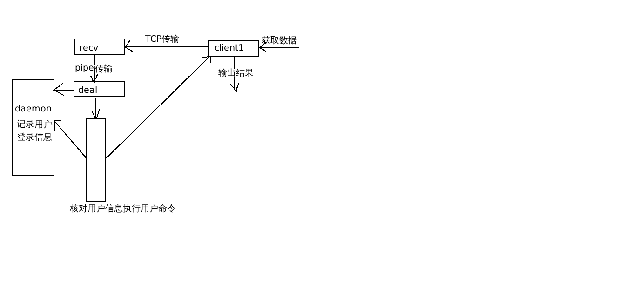
- 分工：
沈家骧：客户端相关程序
万磊：服务器端recv,deal功能
张杰：服务器端子进程功能

- 相关结构体：
enum cmd_type
{
LOGIN,
LS,
PUT,
GET,
CD,
PWD,
MKDIR,
QUIT
};

typedef struct ftp_usr_info
{
char ftp_usrname[50];
char ftp_passwd[50];
}sFui, *pFui;

typedef struct cli_to_ser
{
enum cmd_type type;
union ftp_arg
{
sFui ftp_cli_login;
char ftp_get_file[100];
char ftp_put_file[100];
char ftp_cd_path[100];
char ftp_mkdir_path[100];
}uFg;
}sCts, *pCts;

typedef struct recv_to_deal
{
sCts usr_order_msg;
int confd;
struct sockaddr_in usr_log_msg;
}sRtd, *pRtd;

typedef struct deal_to_pros
{
struct sockaddr_in usr_log_msg;
pid_t pid_fun;//执行命令pid;
struct deal_to_pros *prev;
struct deal_to_pros *next;
}sDtp, *pDtp;

typedef struct Msg
{
long type;
sRtd msgbuf;
}sMsg, *pMsg;

typedef struct Msg_file
{
long type;
char msgbuf[1024];
}sMfile, *pMfile;

